**电子科技大学**

**《Multisim与电路仿真设计》实验报告**

实验3： 基本放大电路设计与分析

学生姓名： 周子涵 学号：2018011218014

教师姓名： 张彪 日期：2020/9/28

一、实验目的与任务

1、实验目的

掌握小信号放大电路的设计与仿真方法，学习Multisim的直流、交流分析等分析方法以及IV分析仪等虚拟仪器的使用。

2、实验内容

设计并分析基本放大电路。

二、实验原理

阐述实验原理，实验电路理论分析，或理论计算过程及及结果。

本实验采用三极管共射放大电路，电路图如下：

（中左边为基极，上边为集电极，下面为发射级）

1. 静态工作点计算

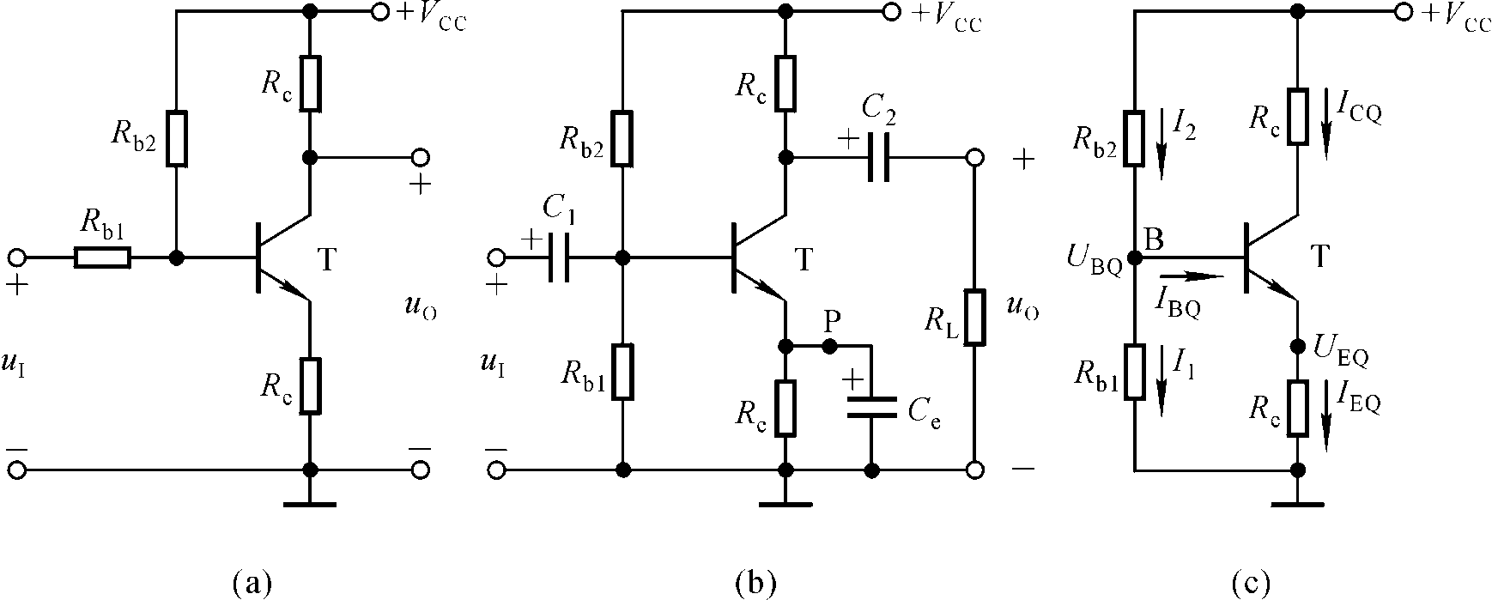

首先通过分压公式计算UBQ ，IEQ，IBQ



然后可计算得到UCEQ :



1. 交流参数分析





3） 单管共射稳Q电路设计

①Rc的计算



把Au=120，β=140，RL=5kΩ，rce=10kΩ，rbe=2.6kΩ 代入得，

Rc=7kΩ

②Re的计算



再把UCEQ=4.5v，Vcc=15v，IEQ=1.4mA，Rc=7kΩ代入得

Re=0.5kΩ

③Rb1和Rb2的计算



=IEQ*Re+0.7=1.4v

Ib1=Ib2=100*IBQ=100uA

Rb1=1.4v/100uA=14kΩ

Rb2=136kΩ

三、实验步骤

给出实验内容对应的实验步骤，给出各实验步骤对应的电路仿真图。

1. 先根据理论计算，确定Rc，Re，Rb1，Rb2的值，再分别调试，使之满足题设的要求，搭建如图所示的电路图，并完成表1：

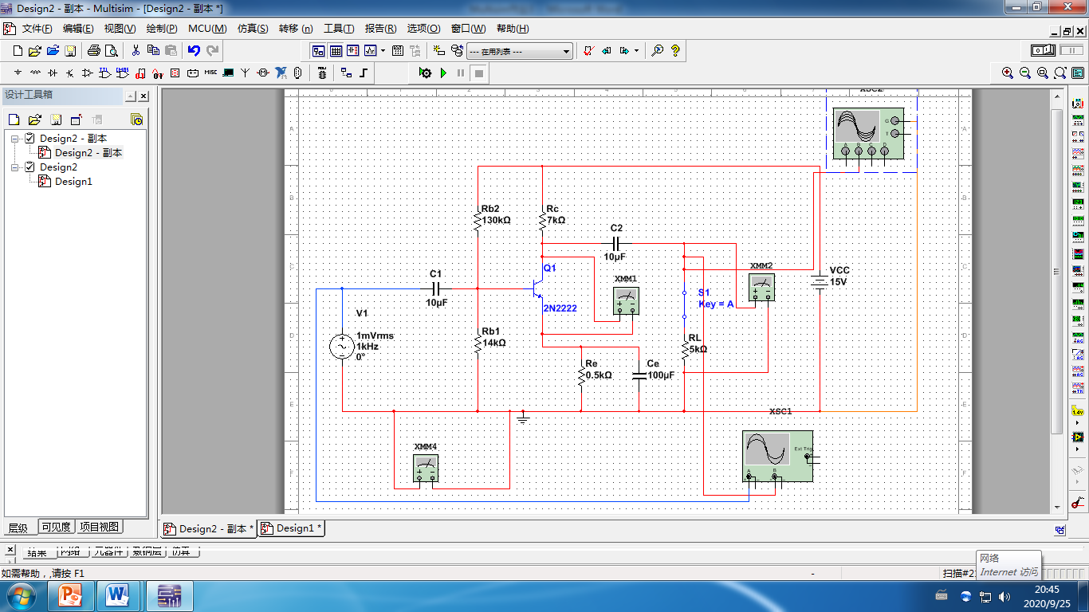

调试最终值与计算初始值相差不多。

1. 测试电路静态工作点，完成表2。
2. 测试输入输出电压波形，测试输入电阻、输出电阻和电压放大倍数，完成表3。

其中：

输入电阻测量：

在输入端串联一个取样电阻，则整个放大电路可以看成信号源的负载，那么输入电阻可以用分压公式求得：

Ri=*2kΩ=2.2kΩ

输出电阻测量:

先测量负载开路时的电压源的开路电压，再将负载接入，测得带载电压，利用分压公式可求输出电阻。

Ro=（-1）*5kΩ=3.7kΩ

放大倍数：

用万用表分别测量输入电压与输出电压，求其比值：

Av==123

四、实验数据和数据分析

按实验内容和步骤给出对应实验结果（数据或曲线），分析实验结果，得出实验结论。

表1：

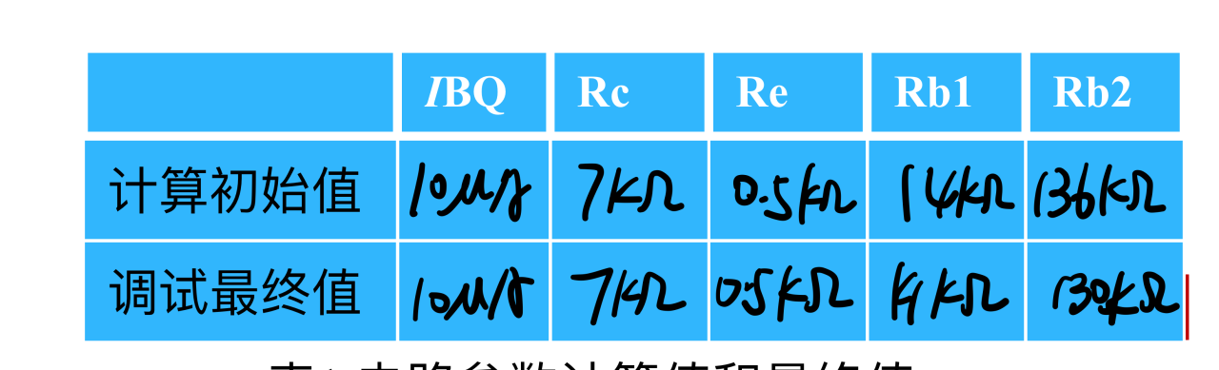

表2：



表3：

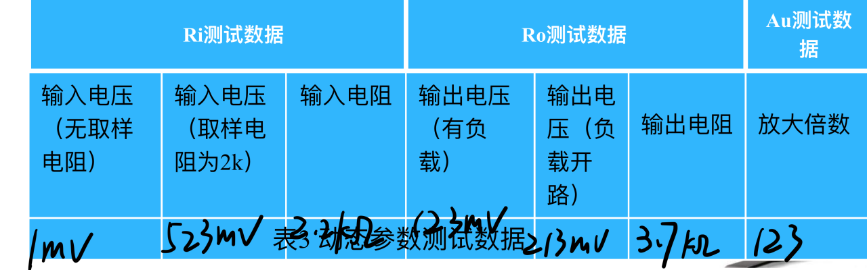

输入输出波形图：

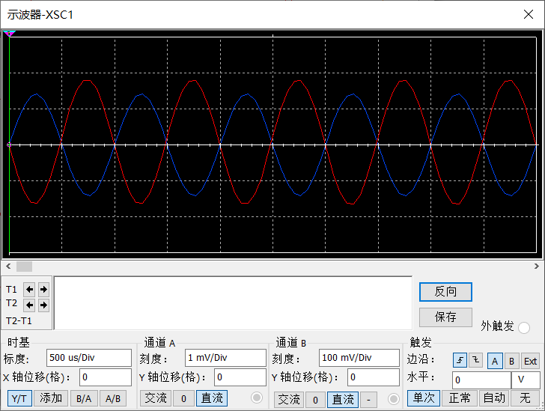

有2k时的电压测试图：

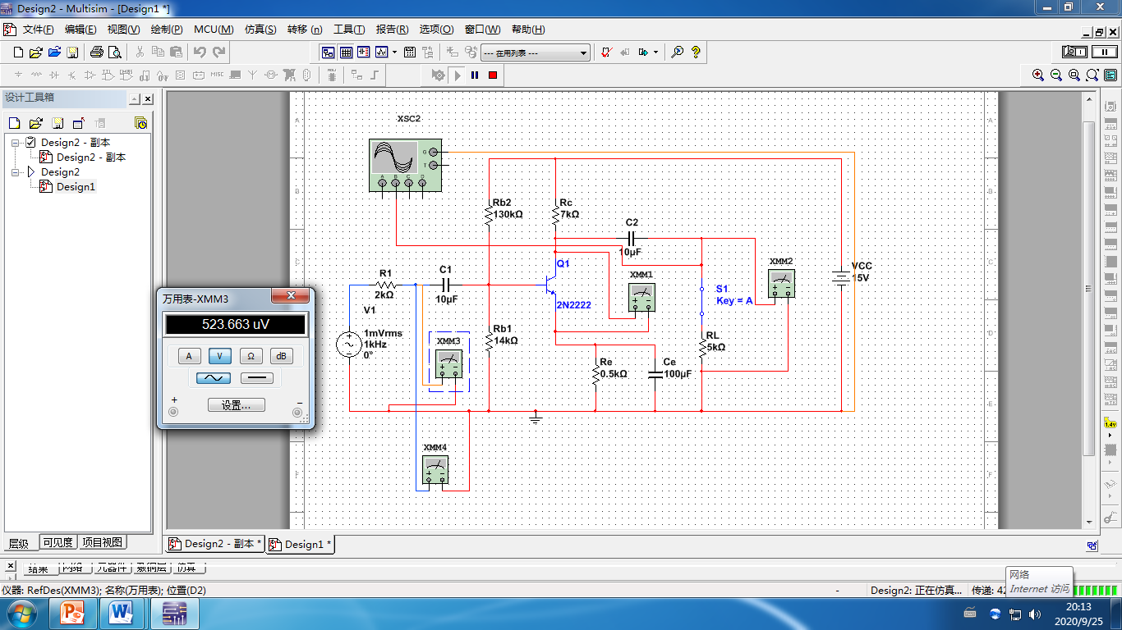

负载开路的电压测试图：

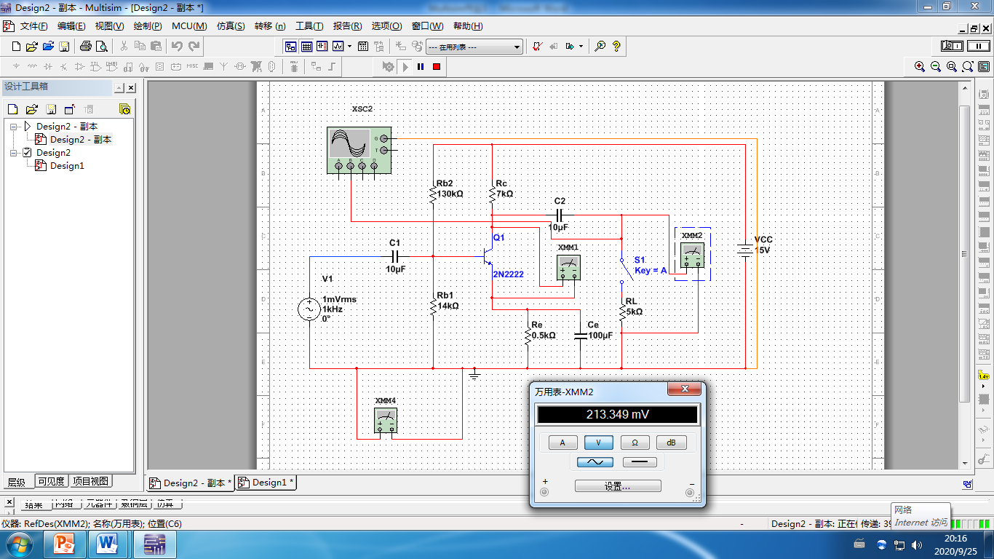

Re对UCEQ影响的参数扫描图片：

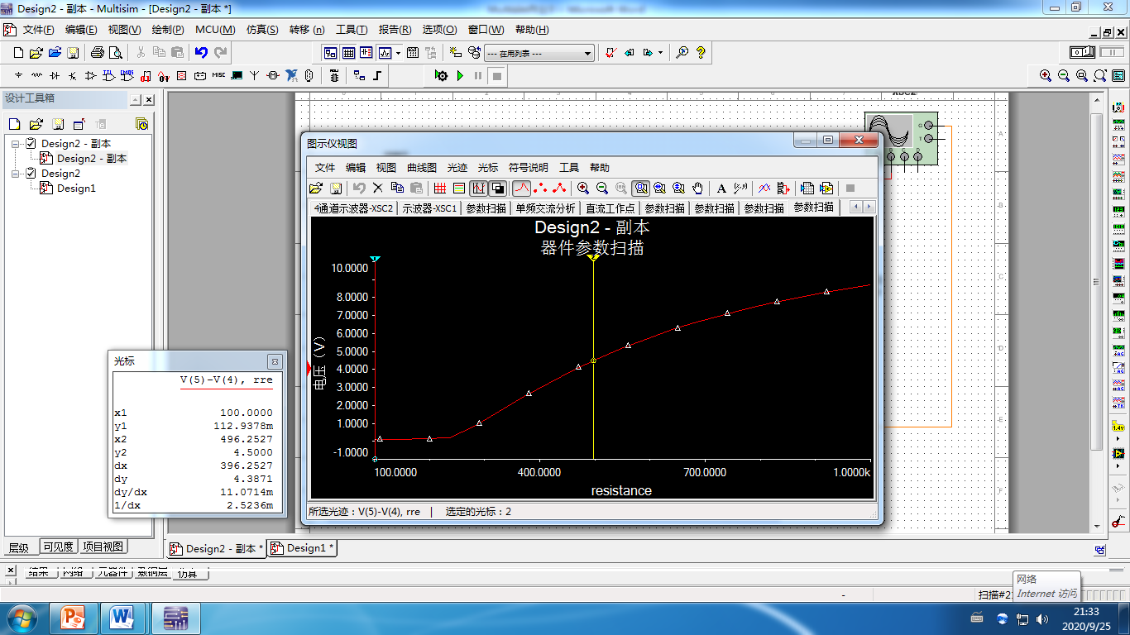

Re对放大倍数影响的参数扫描图片：

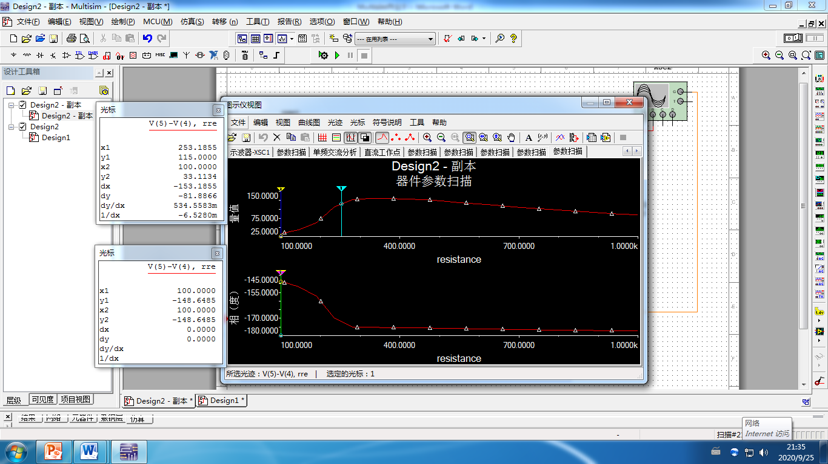

1. Ri=2.2kΩ符合要求
2. Au=123符合要求
3. UCEQ= 4.575符合要求

五、回答问题

电路能够稳定工作点的原因。

电路将输出电流在Re上的压降返送到输入电路，产生了抑制输出电流改变 的作用。

实验分析Re变化对电路静态和动态参数的影响，并解释原因。

Re对放大倍数的影响很大。

六、总结

实验方法分析，实验过程的经验教训，实验的建议或意见等等。

本次实验先通过理论计算得到元件的大致参数，再通过自己调试来使达到题设要求。在使用万用表测量电压时，要注意在直流档还是交流档。通过三次实验，我基本掌握了Multisim的基本元器件的使用方式，包括探针、参数扫描等方法，对于我对电路以及元器件的学习有很大的帮助。